МБДОУ детский сад №10 « Солнышко»

Сценарий квест - игры
«Космическое путешествие»
старшая группа

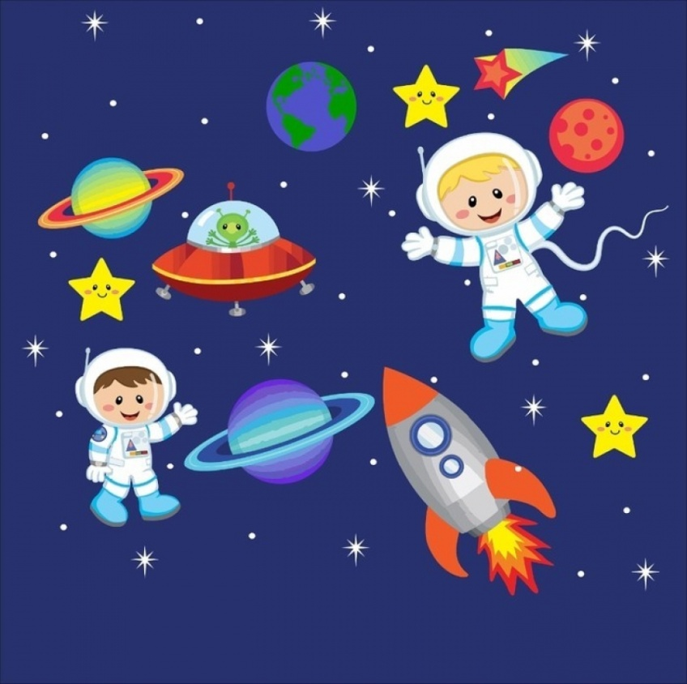

Воспитатель: Волкова Д.С.

2023г.
Цель: уточнение и систематизация представлений и знаний детей о космосе через создание эмоциональной заинтересованности и организацию совместной взросло-детской игровой деятельности.
Задачи:
образовательные:
обогащать и расширять кругозор посредством интеграции всех образовательных областей в ходе подготовки и проведения квеста;
закреплять знания и представления о предметах и явлениях окружающего мира;
развивающие:
повышать познавательную, игровую, творческую и двигательную активность детей;
развивать разнообразные психические процессы;
обогащать и активизировать активный словарь по теме «космос»;
воспитательные:
создать праздничное настроение, радостную атмосферу праздника;
поддержать атмосферу творчества, активного участия в общих событиях группы;
способствовать сплочению детей и педагогов путём вовлечения в совместную деятельность;
воспитывать чувство ответственности, взаимопомощи.

Подготовительный этап.
Подготовка квест-игры:
1. Сбор руководителей игры, определение темы, целей и задач игры.
2. Разработка формы игры.
3. Распределение поручений, обязанностей.
4. Разработка заданий.
5. Информация об игре, реклама.
6. Подготовка проекта «этапов» игры.

Материал:костюм Инопланетянки, бумажные круг (основа солнца) и лучи;клей-карандаш 5 шт.,ножницы, картинки планет, конструктор,скотч, ноутбук, акустическая система, карточки с буквами, обруч, тоннель, мячи, кубики, кегли,картинки – пазлы, сундук, примеры на листах бумаги

Длительность: 35-40 минут

Ход игры.
Игра начинается в старшей группе.
Звучит «космическая музыка», появляется Инопланетянка.
Добралась я до Земли!
Вся в космической пыли.
У пилотов звездолета
Очень важная работа:
Передать вам всем привет
От галактик и планет!
Я - иных миров селянка,
Проще - инопланетянка!
- Ребята, я не просто так прилетела на Землю. Мне нужна ваша помощь. Космические пираты похитили лучи солнца, и в домах на нашей планете стало темно и холодно.
Вы поможете мне вернуть солнечные лучи? (ответы детей)
- Космические пираты выдвинули требования. На каждом солнечном луче, который вы найдете, будет задание, выполнив которое, вы сможете вернуть солнечный луч. У меня есть подсказка:
В шкафчик в изо уголке загляните,
Первый лучик вы найдите!
Ведущий: Посмотрим что там в ящичке
Задание 1.
Первое требование пиратов: построить для них ракету.
Дети строят ракету по схеме.

Ведущий:Есть у меня для вас подсказка, лучик спрятан в коридоре, в коридор вы сейчас пройдите, лучик солнца заберите!
Задание 2. «Паутина»
В.: ребята,вы смелые?
– Ребята, а как нам пройти через эту паутину? (Дети предлагают свои варианты ответов). (Дети проходят в коридор, где натянуты веревки «паутина»).
Для того чтобы пройти дальше вам нужно отгадать загадки и пройти по космическому коридору.
В космической ракете
С названием «Восток»
Он первым на планете
Подняться к звездам смог.
(Гагарин)
Появляется на небе,
Когда светят фонари,
Из окна ее ты видишь,
Ну же, быстро назови!
(Луна)
С него корабли улетают,
Как это место все называют?
(Космодром)
На планете есть вода,
Материки, дома, леса,
Мы на ней с тобой живем,
Назови скорей наш дом!
(Земля)
Самая большая звезда,
Ее мы видим из окна,
Она теплом нас согревает,
И каждый в мире ее знает!
(Солнце)

Ведущий: Слушайте подсказку. Любишь спортом заниматься, на площадке отжиматься, лучик третий ты найди, в спортивный зал загляни!
Дети находят третий лучик.
Задание 3. «Подготовка космонавтов»
Вы знаете, что такое луноход? Пираты хотят, чтобы вы побыли в их роли.
Эстафеты в спортзале:
- Дети должны пропрыгать на 2х ногах изобруча в обруч до ориентира, а затем вернуться обратно.
- Эстафета «Космические дорожки» с физоборудованием.
Подвижная игра «Космонавты».
Сейчас детвора, ждет вас новая игра! Как называют людей, летающих в космос? Вы, ребята, сможете стать космонавтами.

Мы в ракету сели смело,
(сели на корточки)
Шлем на голову надели.
(сомкнули руки над головой)
Пуск! И в космос мы летим!
(встали, тянемся вверх)
В невесомости парим.
(руки в стороны, круговые движения тела)
Путь наметили к планете.
(вытянули руки вперед)
Помахали вслед комете.
(машем руками над головой)
Посмотрели в телескоп.
(сделали бинокль из кулачков и посмотрели в него)
Надавили кнопку стоп.
(хлопнули в ладоши)
Развернули мы ракету!
(повернуться в другую сторону)
И продолжили полет.
(руки в стороны, покачиваемся)
Космос нас с собой зовет!
(помахали руками).

Ведущий: Слушайте следующую подсказку. В бассейн с шариками загляни, лучик солнечный найди!

(кабинет логопеда) Задание 4.«Собери солнечную систему» правила: расположить картинки. Выкладывается солнце, вокруг него планеты.

Ведущий: Давайте посчитаем, сколько лучей вы собрали. Где же нам искать 5 луч? У меня для вас есть подсказка, лучик спрятан у малышей.
Игра «Это правда или нет?» (проводит воспитатель младшей группы, отдает лучик после проведения игры):

При правильном слове дети могут хором говорить «да» или хлопать, при неправильном — «нет» или топать.
- Космос — это пространство, в котором находятся:
Планеты?.. Космонавты?.. Игрушки?.. Конфеты?.. Метеориты?.. Подушки?..
Черепахи?.. Звёзды?.. Кометы?.. Спутники?.. Качели?.. Ракеты?..
Котлеты?.. Ботинки?.. Солёные огурцы?.. Вы — молодцы!

Задание 5. «Сложи пазл» - младшая группа
Ведущий: Дети собирает разрезную картинку

В небе звезды ярко светят
И ракету нашу ждут.
Мы полет наш продолжаем
В группу «Солнышко» летим.

Игра-путаница «Доскажи словечко» (проводит воспитатель группы «Солнышко»)
Ночью по небу гуляю, ярко землю освещаю.
Загляну к тебе в оконце... Ты узнал меня? Я - … (Луна).
Целый день возле окна светит яркое... (Солнце).
Солнце дарит людям свет. Отвечаем вместе — … (да).
Чтоб планеты все узнать, наш Серёжа маленький
Хочет космонавтом стать и летать на... (ракете).
Вышел он в открытый космос. Ах, какой он молодец!
Изучает в небе звёзды, смелый, сильный... (космонавт).
Дети получают луч.

Группа «Солнышко» Задание 6.Последний луч, пираты спрятали его в надежном месте. Где это место вам укажут звезды. Из заготовок звёздочек – выложить знакомые созвездия.
Музыкальный зал.Задание 7. «Реши пример – открой сундук»
Дети находят сундук.
Сундук, надо не только найти, но и открыть, но чтобы его открыть, надо подобрать код. Детям выдаются листочки с примерами, которые надо решить.
В сундуке лежат драгоценные камни.

Ведущий: Ребята, Космическим пиратам нужны сокровища и они готовы их обменять на солнечный луч.
Собрав все лучи, дети приклеивают их к солнцу и дарят Инопланетянке.

Инопланетянка: Ребята, вы помогли мне найти и вернуть солнечные лучи, теперь на моей планете будет светло и тепло. Вы отличные помощники, а еще вы надежные и отважные товарищи. Не побоялись трудностей, пришли на помощь. В знак благодарности примите космические звезды. (награждение)
«Космическая дискотека»
Инопланетянка: До свидания, ребята. На моей планете ждут Солнце, его тепло и свет, мне пора возвращаться!

